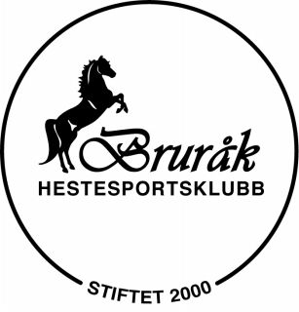
STYREMØTE 04-2014

Møtetidspunkt: 25. juni 2014
Møtested: Kroa

Møtedeltagere: Liva H. Mikkelsen, Else Thorstensen, Harald Wiktil, Lisa Bechan, Monica Jensen, Anne Cathrine(Kine) Menne
Forfall: Svein Puntervold, Kine Sørli, Per Arne Bjørnvik

Referent: Else Thorstensen

Sak 11/14 Ny ridebane
Vi har søkt NRYF midler fra "Krafttak for ridebunner". Vi var dessverre i berettiget til å søke på disse midlene da ridebanen ikke har vært finansier med spillemidler. Det er bare ridehuset/feltrittsbanen som er spillemiddelfinansiert.
BHSK Drift fikk fullmakt av styret til å håndtere utvidelsen av utebanen og besluttet at vi må søke om vanlig spillemidler fordi det er for stor risiko å finansiere dette uten støtte.
Søknad om forhåndsgodkjenninger er under arbeid og sendes inn så snart tegninger fra arkitekt er ferdige.
Utbyggingen kan ikke starte før forhåndsgodkjenningen er i orden.

Sak 12/14 BHSK Drift AS
Regnskapet for 2013 er revidert og godkjent. Resultatet for 2013 ble et underskudd på kr 43 000. Alt av gamle fordringer er nå slettet.

Sak 13/14 KM lag dressur
Bruråk har fått ansvar med å arrangere KM lag 23.-24. august.
Dressurutvalget har ansvar bl.a. for å skaffe dommere, steward og lage invitasjon. Nina Hirsch er forespurt om å være overdommer. Dette må bekreftes.
De må også planlegge dugnad i forkant og sette opp mannskapsliste.

Sak 14/14 KM lag sprang
Bruråk har fått ansvar med å arrangere KM lag 13.-14. september.
Sprangutvalget har ansvar bl.a. for å skaffe dommere, steward og lage invitasjon.
De må også planlegge dugnad i forkant og sette opp mannskapsliste.
Sprangutvalget setter opp grupper til å male hinderparken til KM.

Neste møte blir i slutten av august.

